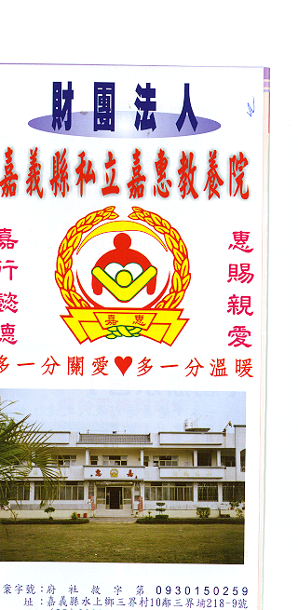
財 團 法 人 嘉 義 縣 私 立 嘉 惠 教 養 院
物 品 捐 贈 明 細 106年11月份
捐款者 | 物品 | 收據  編號 | 捐款者 | 物品 | 收據  編號 | 捐款者 | 物品 | 收據  編號
林○瑞 | 白米1.5公斤 | 002823 | 曾廖○美 | 麵包50個 | 002837 | 簡○陵 | 殺蟲劑20瓶、香皂21塊 | 002851
林○德、沈○綾、林○翊、林○柔 | 白米1.5公斤 | 002824 | 謝○滿 | 白米7公斤 | 002838 | 朱○碖 | 二手衣物及食品一批 | 002852
沈○慶、蔡○霞 | 白米1.5公斤 | 002825 | 王○藤 | 水果一批 | 002839 | 社團法人嘉義縣慈善團體聯合協會 | 餅乾100箱 | 002853
作廢 | 作廢 | 002826 | 慈玄宮 | 物資一批 | 002840
吉名國際股份有限公司 | 紫馨膏10小盒 | 002827 | 羅○順 | 白米90公斤 | 002841
謝○真、溢香園自助餐 | 柚子70斤 | 002828 | 阿蓮薦善堂慈善救濟會 | 白米276公斤 | 002842
林○樑 | 60公斤 | 002829 | 黃慧○瑛 | 白米75公斤 | 002843
盛達食品有限公司 | 魷魚片10公斤 | 002830 | 曾○程 | 白米15公斤 | 002844
吉瞬興業股份有限公司 | 60公斤 | 002831 | 普陀山紫竹林 | 絲瓜1箱 | 002845
台中圓覺院 | 白米40公斤、飲料8箱、食品一批 | 002832 | 羅○富 | 白米4斗 | 002846
普陀山紫竹林 | 絲瓜2箱 | 002833 | 林葉○如 | 衣物一批 | 002847
周○田 | 白米24公斤 | 002834 | 蔡○民 | 白米30公斤 | 002848
汐止謝府關聖帝君 | 白米180公斤 | 002835 | 簡○陵 | 輪椅2台、耳溫槍1支、尿布13箱 | 002849
江○貞 | 大雅農會蔭油12瓶 | 002836 | 簡○陵 | 白米100斤、沐浴乳8瓶、洗髮精6瓶 | 002850

